Especialista en Cirugía General y del Aparato Digestivo en el Hospital de la Santa Creu i Sant Pau de Barcelona,

La doctora Itziar Larrañaga, nueva coordinadora de la sección de Cirugía Endocrina de la AEC

- La doctora Larrañaga es licenciada en Medicina y Cirugía en la Universidad Autónoma de Madrid
- Con una trayectoria en instituciones como el Hospital Universitari Mútua de Terrassa y el Hospital de la Santa Creu i Sant Pau, la doctora Larrañaga ha liderado importantes proyectos en Cirugía Endocrina
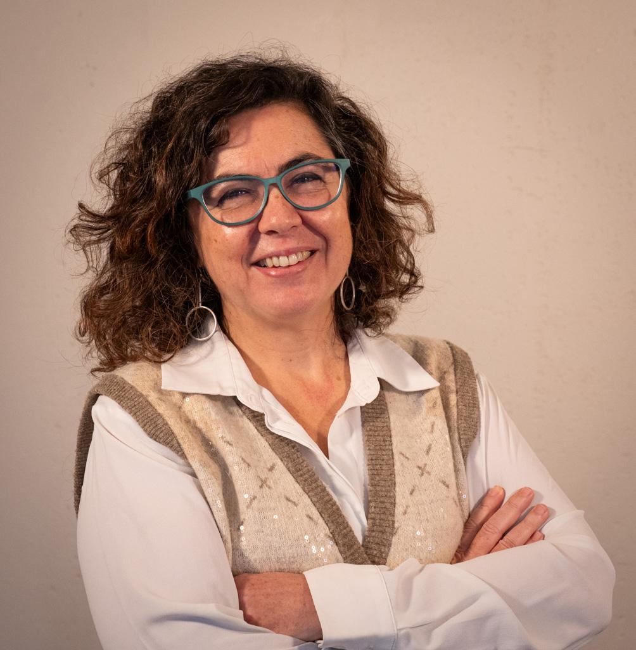
Madrid, 13 de febrero de 2025. La doctora Itziar Larrañaga, especialista en Cirugía Endocrina, Pared y Mama en el Hospital de la Santa Creu i Sant Pau de Barcelona, ha sido nombrada nueva coordinadora de la sección de Cirugía Endocrina de la Asociación Española de Cirujanos (AEC), un cargo que resalta su dedicación y compromiso con la especialidad, donde seguirá impulsando la innovación y el desarrollo en su campo, con un enfoque en la mejora de la atención a sus pacientes.
La doctora Larrañaga obtuvo la licenciatura en Medicina y Cirugía por la Universidad Autónoma de Madrid en 1996 y realizó la residencia en Cirugía General y del Aparato Digestivo en el Hospital Ramón y Cajal de Madrid, finalizando en 2002.
Experiencia Profesional
La doctora Itziar Larrañaga desarrolló gran parte de su carrera profesional en el Hospital Universitari Mútua de Terrassa, donde trabajó desde 2004 hasta 2022. Durante este tiempo, ocupó el cargo de jefa de sección entre 2016 y 2022, formando parte de la Unidad de Cirugía Endocrina, Pared y Mama. Desde 2023, trabaja en el Hospital de la Santa Creu i Sant Pau de Barcelona, donde continúa su labor en la Unidad de Cirugía Endocrina, Pared y Mama.
Cargos y Responsabilidades en Sociedades Científicas
La doctora ha ocupado diversos cargos de responsabilidad en sociedades científicas a lo largo de su carrera. Fue vocal de la sección de Cirugía Endocrina de la Asociación Española de Cirujanos (AEC) desde 2014 hasta 2017. Posteriormente, fue vocal del Grupo de Trabajo de Cooperación Humanitaria de la AEC entre 2017 y 2020, y coordinó este mismo grupo de 2020 hasta 2023. Además, ha sido asesora científica de la sección de Cirugía de la Mama de la AEC durante el período 2020-2023.
Actividad Docente y Científica
Cuenta con amplia experiencia en la organización de cursos de formación para residentes y especialistas en Cirugía Endocrina. Ha participado en numerosas comunicaciones científicas en congresos tanto nacionales como internacionales. Además, ejerce como docente en la Facultad de Medicina de la Universidad Autónoma de Barcelona y es autora de publicaciones científicas en revistas de prestigio, tanto nacionales como internacionales.
Por otro lado, ha completado una destacada formación internacional, incluyendo una estancia en la Unidad de Cirugía Endocrina del Hospital UCSF en San Francisco, EE.UU., en 2014. Además, en 2016 realizó una formación en Cirugía Endoscópica Tiroidea en el Hospital da Luz en Oporto, Portugal.

Sobre la Asociación Española de Cirujanos
La AEC es una sociedad científica sin ánimo de lucro que tiene como finalidad contribuir al progreso de la cirugía en todos sus aspectos, promoviendo la formación, el desarrollo y el perfeccionamiento profesional de los cirujanos, procurando la mejor calidad en la asistencia a los pacientes y fomentando la docencia y la investigación. Fundada en Madrid en 1935, actualmente cuenta con más de 5.000 socios y colabora con otras sociedades y entidades científicas, participando activamente en órganos como la Federación de Asociaciones Científico Médicas Españolas (FACME), European Union of Medical Specialists (UEMS) y la Comisión Nacional de la Especialidad.
www.aecirujanos.es

CONTACTO DE COMUNICACIÓN

Actitud de Comunicación
Carlota Ramos
Teléfono: 91 302 28 60
Email: carlota.ramos@actitud.es

